Información de Prensa
2023-125

Schmitz Cargobull AG
Soluciones digitales sostenibles para aumentar la eficiencia en el transporte

Schmitz Cargobull participa en la feria “Transport Logistic” de 2023

Junio 2023 - Bajo el concepto ‘La eficiencia impulsada por soluciones digitales’, Schmitz Cargobull ha dado a conocer nuevas soluciones para que el transporte de mercancía sea más sostenible, fiable y seguro, permitiendo a los consumidores conseguir la máxima eficiencia y transparencia en la cadena de suministro además de, conectar con todas las personas involucradas en el proceso de transporte.

Cualquiera que intente avanzar en la digitalización de procesos aumentará su eficiencia en el negocio del transporte a la par que la rentabilidad. Y si están diseñando estos procesos de transporte para ser sostenibles, también reducirán sus emisiones y su huella medioambiental. En la feria “Transport Logistic”, Schmitz Cargobull ha demostrado cómo sus productos y servicios digitales pueden facilitar el día a día a trabajadores en oficinas, administradores de flotas o conductores, y cómo los productos digitales sostenibles pueden emplearse para generar beneficios.

En el segmento frigorífico, tenemos el semirremolque cero emisiones, el S.KOe COOL. Se trata de un semirremolque totalmente eléctrico. Viene equipado con el equipo de frío completamente eléctrico, la batería de alto voltaje y el eje generador. El vehículo cuyo objetivo es el transporte sostenible, tiene una alta demanda para la distribución urbana en zonas de cero emisiones de CO2.

Cuando nos adentramos en el transporte de carga flexible y sostenible, nos encontramos con el aerodinámico semirremolque de lona S.CS EcoFLEX y el S.CS EcoVARIOS. La lona S.CS EcoFLEX es un vehículo aerodinámico con un sistema de elevación trasera que permite reducir el consumo de combustible y las emisiones de carbono. En el caso del EcoVARIOS, se puede ajustar tanto la parte trasera como la frontal. Regulable en diferentes alturas.

Podemos gestionar las conexiones de transporte de forma eficiente y compartir información sobre el semirremolque de forma controlada gracias a TrailerConnect® Data Management Center. Todos los datos telemáticos llegan unificados a la plataforma y se pueden compartir de forma segura.

2023-125
La planificación de futuro para la flota de semirremolques para por un mantenimiento preventivo. Junto a la telemática actual y los datos de la unidad de refrigeración, el histórico de mantenimiento y reparaciones están incluidos en el análisis también. Estos informes pueden usarse para planear servicios y reparaciones de forma más eficaz y prevenir rupturas de la unidad frigorífica.
El cliente recibe toda la información en el portal TrailerConnect®, desde donde pueden contactar directamente con su proveedor.
Monitorizar los trayectos en tiempo real. Con TrailerConnect® TourTrack, los trayectos individuales pueden ser almacenados en el portal telemático y monitorizados en tiempo real de una forma rápida y sencilla. De esta forma, los clientes que no estén usando un Transport Management System (TMS) también pueden capitalizar el día a día de su mercado y su negocio para su compañía de manera sencilla.
Optimización de rutas eficientes. Con la integración de camiones y semirremolques, los gerentes de flota pueden ver datos telemáticos de los HGVs y semirremolques, de una sola vez en el portal TrailerConnect®, ayudando a la planificación, optimización de rutas, gestión de horarios y manejo de la eficiencia general de la flota. Esto deriva en una mayor eficacia de la capacidad empleada, lo que da lugar a una reducción de costes operativos.
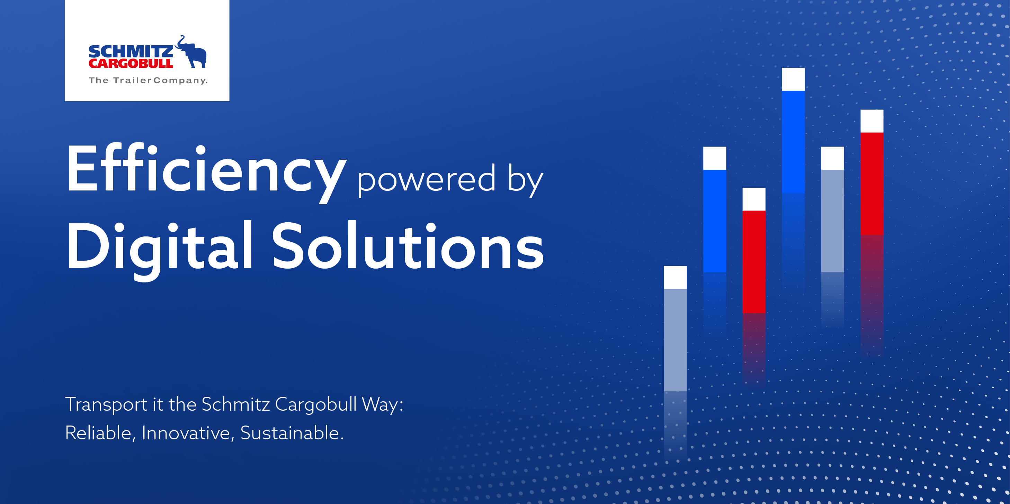

Acerca de Schmitz Cargobull
Con una producción anual de aprox. 61,000 semirremolques y con cerca de 6,900 empleados, Schmitz Cargobull AG es el principal fabricante europeo de semirremolques, tráileres y carrocerías para camión rígido para mercancías refrigeradas, carga general y material a granel. En el ejercicio 2021/2022 se alcanzó una facturación de aprox. 2.300 millones de euros. Como pionera del sector, la empresa de Münsterland, Alemania desarrolló desde el primer momento una estrategia integral de mercado y definió estándares de calidad coherentes a todos los niveles: desde la investigación y el desarrollo, pasando por la producción y los contratos de servicio técnico, hasta telemática para semirremolques, financiación, suministro de piezas de repuesto y vehículos de ocasión.

El equipo de prensa de Schmitz Cargobull:
Luis Bonasa: +34 976 613 200 - 5230 luis.bonasa@cargobull.com
Raquel Villarroya: +34 976 613 200 - 5229 raquel.villarroya@cargobull.com
Anna Stuhlmeier: +49 2558 81-1340 anna.stuhlmeier@cargobull.com

